ŞCOALA „ IORDACHI CANTACUZINO” PAŞCANI

TEST DE EVALUARE INIŢIALĂ CLASA a VII a 29 septembrie 2005
1. calculaţi:
a) 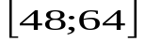=................ b) 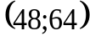=
c.m.m.m.c c.m.m.d.c
2) a) determinaţi x dacă 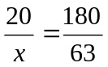
b) Dacă 10 muncitori termină o lucrare în 12 zile, în câte zile vor termina aceeaşi lucrare un număr de 15 muncitori ? (dacă fiecare lucrează la fel)
3. a) cât rerezintă 36 % din 150
b) În ∆ ABC , m (< B ) este dublul m (< A ) iar m (< C ) este de trei ori mai mare decât
m (< A ). Care sunt măsurile unghiurilor triunghiului ?
c) În paralelogramul ABCD , AC  BD = { O } .Dacă OA + OB = 14 cm ,
atunci AC+BD = ..........cm.
4. Calculaţi : a) 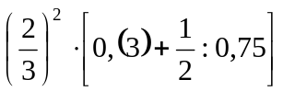 : =
b) (-169):[ -8+3∙ (-4) -7∙ (-1)²³]=
5. Determinaţi numerele x intregi pentru care fracţia 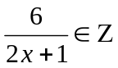
6) În figura 2 , a║b . Calculaţi x dacă :
S
a
^{3x+38}

_{8x - 12} b
fig. 2

7. Dacă in figura 1 avem: ∆ ABC ≡ ∆ NPM , m (< CAB ) = 30 ⁰ , AC = 4 cm, iar AB = 6 cm.
A) Construiţi a) Triunghiul ABC respectând masurile date
b) În triunghiul ABC: înălţimea din B, mediatoarea laturii BC, bisectoarea unghiului A
B)Să se determine:
a) MN = ................cm C P
b) m (< MNP ) = ............⁰ N
c) calculaţi A_{∆ MNP} = ............cm²

A B M fig.1
Punctaj: oficiu 10 p
Ex 1 – 10 p Ex 2 -10p Ex 3 -15p
Ex 4-10p Ex 5 -10p Ex 6 -10 p (5 puncte justificarea)
Ex 7 A -10 p Ex 7 B -15 p

profesor Contu Valentin

